МИНИСТЕРСТВО ИСКУССТВА И КУЛЬТУРНОЙ ПОЛИТИКИ УЛЬЯНОВСКОЙ ОБЛАСТИ
Областное государственное бюджетное профессиональное образовательное учреждение «Димитровградский музыкальный колледж»

рабочая программа Учебной дисциплины

Оп.05

гармония

для специальности
53.02.04 Вокальное искусство

Квалификация выпускника
Артист-вокалист, преподаватель

Димитровград, 2025

Рабочая программа учебного предмета разработана в соответствии с требованиями Федерального государственного образовательного стандарта среднего профессионального образования, утвержденного Приказом Министерства образования и науки Российской Федерации №253 от 17 мая 2021г. по специальности 53.02.04 Вокальное искусство

РАССМОТРЕНА  ПЦК «Общепрофессиональные дисциплины»  ОГБПОУ «ДМК»  протокол от 26.02.2025г. № 04 | УТВЕРЖДЕНА  Методическим Советом  ОГБПОУ «ДМК»  протокол от 26.02.2025 г. № 03  Председатель  Методического совета  ________ Казаченко И.А.

Разработчик: Котляренко Владимир Андреевич

СОДЕРЖАНИЕ

1. ПАСПОРТ РАБОЧЕЙ ПРОГРАММЫ ДИСЦИПЛИНЫ
1.1. Область применения программы
1.2. Место учебной дисциплины в структуре программы подготовки специалистов среднего звена (ППССЗ)
1.3. Цели и задачи учебной дисциплины – требование к результатам освоения учебной дисциплины
1.4 Перечень формируемых элементов компетенций
1.5. Количество часов на освоение программы учебной дисциплины в соответствии с учебным планом
2. СТРУКТУРА И СОДЕРЖАНИЕ УЧЕБНОЙ ДИСЦИПЛИНЫ
2.1. Объем учебной дисциплины и виды учебной работы
2.2. Тематический план и содержание учебной дисциплины
3. УСЛОВИЯ РЕАЛИЗАЦИИ УЧЕБНОЙ ДИСЦИПЛИНЫ
3.1. Требования к материально-техническому обеспечению
3.2. Информационное обеспечение обучения
4. КОНТРОЛЬ И ОЦЕНКА РЕЗУЛЬТАТОВ ОСВОЕНИЯ
4.1. Результаты обучения (освоенные умения, усвоенные знания)
4.2 Критерии оценки освоения учебной дисциплины

ПАСПОРТ РАБОЧЕЙ ПРОГРАММЫ

УЧЕБНОЙ ДИСЦИПЛИНЫ

ОП.04.
ГАРМОНИЯ
Пояснительная записка

1.1. Область применения программы
Рабочая программа учебной дисциплины является частью программы подготовки специалистов среднего звена в соответствии с ФГОС по специальности среднего профессионального образования (далее – СПО) 53.02.04 Вокальное искусство

1.2. Место учебной дисциплины в структуре основной профессиональной образовательной программы:

Обязательная часть циклов ОПОП.
(П.00) Профессиональный учебный цикл.
(ОП) Общепрофессиональные дисциплины.
(ОП.05) Гармония.

1.3. Цель и задачи учебной дисциплины – требования к результатам освоения учебной дисциплины:
В результате изучения дисциплины обучающийся должен:
уметь:
выполнять гармонический анализ музыкального произведения, характеризовать гармонические средства в контексте содержания музыкального произведения;
применять изучаемые средства в упражнениях на фортепиано, играть гармонические последовательности в различных стилях и жанрах;
применять изучаемые средства в письменных заданиях на гармонизацию;
знать:
выразительные и формообразующие возможности гармонии через последовательное изучение гармонических средств.

Перечень формируемых компетенций
Артист, преподаватель, концертмейстер должен обладать общими компетенциями, включающими в себя способность:
ОК 1. Понимать сущность и социальную значимость своей будущей профессии, проявлять к ней устойчивый интерес.

ОК 2. Организовывать собственную деятельность, определять методы и способы выполнения профессиональных задач, оценивать их эффективность и качество.

ОК 3. Решать проблемы, оценивать риски и принимать решения в нестандартных ситуациях.

ОК 4. Осуществлять поиск, анализ и оценку информации, необходимой для постановки и решения профессиональных задач, профессионального и личностного развития.

ОК 5. Использовать информационно-коммуникационные технологии для совершенствования профессиональной деятельности.

ОК 6. Работать в коллективе, эффективно общаться с коллегами, руководством.

ОК 7. Ставить цели, мотивировать деятельность подчиненных, организовывать и контролировать их работу с принятием на себя ответственности за результат выполнения заданий.

ОК 8. Самостоятельно определять задачи профессионального и личностного развития, заниматься самообразованием, осознанно планировать повышение квалификации.

ОК 9. Ориентироваться в условиях частой смены технологий в профессиональной деятельности.

Артист, преподаватель, концертмейстер должен обладать профессиональными компетенциями, соответствующими видам деятельности:

Исполнительская деятельность.

ПК 1.1. Целостно и грамотно воспринимать и исполнять музыкальные произведения, самостоятельно осваивать сольный, оркестровый и ансамблевый репертуар.

ПК 1.4. Выполнять теоретический и исполнительский анализ музыкального произведения, применять базовые теоретические знания в процессе поиска интерпретаторских решений.

Педагогическая деятельность.

ПК 2.2. Использовать знания в области психологии и педагогики, специальных и музыкально-теоретических дисциплин в преподавательской деятельности.

ПК 2.7. Планировать развитие профессиональных умений обучающихся.
ЦО | Целевые ориентиры
ЦОГВ | Гражданское воспитание
ЦОГВ.1. | Осознанно выражающий свою российскую гражданскую принадлежность (идентичность) в поликультурном, многонациональном и многоконфессиональном российском обществе, в мировом сообществе.
ЦОГВ.2. | Сознающий своё единство с народом России как источником власти и субъектом тысячелетней российской государственности, с Российским государством, ответственность за его развитие в настоящем и будущем на основе исторического просвещения, российского национального исторического сознания.
ЦОПВ | Патриотическое воспитание
ЦОПВ.1. | Осознающий свою национальную, этническую принадлежность, демонстрирующий приверженность к родной культуре, любовь к своему народу.
ЦОПВ.3. | Проявляющий деятельное ценностное отношение к историческому и культурному наследию своего и других народов России, их традициям, праздникам
ЦОДНВ | Духовно-нравственное воспитание
ЦОДНВ.2. | Проявляющий уважение к жизни и достоинству каждого человека, свободе мировоззренческого выбора и самоопределения, к представителям различных этнических групп, традиционных религий народов России, их национальному достоинству и религиозным чувствам с учётом соблюдения конституционных прав и свобод всех граждан.
ЦОДНВ.3. | Понимающий и деятельно выражающий понимание ценности межнационального, межрелигиозного согласия, способный вести диалог с людьми разных национальностей и вероисповеданий, находить общие цели и сотрудничать для их достижения
ЦОДНВ.4. | Ориентированный на создание устойчивой семьи на основе российских традиционных семейных ценностей, рождение и воспитание детей и принятие родительской ответственности
ЦОДНВ.5. | Обладающий сформированными представлениями о ценности и значении в отечественной и мировой культуре языков и литературы народов России
ЦОЭВ | Эстетическое воспитание
ЦОЭВ.1. | Выражающий понимание ценности отечественного и мирового искусства, российского и мирового художественного наследия.
ЦОЭВ.2. | Проявляющий восприимчивость к разным видам искусства, понимание эмоционального воздействия искусства, его влияния на душевное состояние и поведение людей, умеющий критически оценивать это влияние.
ЦОЭВ.3. | Проявляющий понимание художественной культуры как средства коммуникации и самовыражения в современном обществе, значение нравственных норм, ценностей, традиций в искусстве.
ЦОЭВ.4. | Ориентированный на осознанное творческое самовыражение, реализацию творческих способностей, на эстетическое обустройство собственного быта, профессиональной среды
ЦОФВ | Физическое воспитание, формирование культуры здоровья и эмоционального благополучия
ЦОФВ.1. | Понимающий и выражающий в практической деятельности понимание ценности жизни, здоровья и безопасности, значение личных усилий в сохранении и укреплении своего здоровья и здоровья других людей.
ЦОФВ.6. | Использующий средства физической культуры для сохранения и укрепления здоровья в процессе профессиональной деятельности и поддержания необходимого уровня физической подготовленности.
ЦОПТВ | Профессионально-трудовое воспитание
ЦОПТВ.4. | Понимающий специфику профессионально-трудовой деятельности, регулирования трудовых отношений, готовый учиться и трудиться в современном высокотехнологичном мире на благо государства и общества.
ЦОПТВ.6. | Обладающий сформированными представлениями о значении и ценности выбранной профессии, проявляющий уважение к своей профессии и своему профессиональному сообществу, поддерживающий позитивный образ и престиж своей профессии в обществе.
ЦОЭВ | Экологическое воспитание
ЦОЭВ.1. | Демонстрирующий в поведении сформированность экологической культуры на основе понимания влияния социально-экономических процессов на природу, в том числе на глобальном уровне, ответственность за действия в природной среде.
ЦОЭВ.3. | Применяющий знания из общеобразовательных и профессиональных дисциплин для разумного, бережливого производства и природопользования, ресурсосбережения в быту, в профессиональной среде, общественном пространстве.
ЦОЭВ.4. | Имеющий и развивающий опыт экологически направленной, природоохранной, ресурсосберегающей деятельности, в том числе в рамках выбранной специальности, способствующий его приобретению другими людьми
ЦОЦНП | Ценности научного познания
ЦОЦНП.1. | Деятельно выражающий познавательные интересы в разных предметных областях с учётом своих интересов, способностей, достижений, выбранного направления профессионального образования и подготовки
ЦОЦНП.2. | Обладающий представлением о современной научной картине мира, достижениях науки и техники, аргументированно выражающий понимание значения науки и технологий для развития российского общества и обеспечения его безопасности
ЦОЦНП.3. | Демонстрирующий навыки критического мышления, определения достоверности научной информации, в том числе в сфере профессиональной деятельности.

1.5. Рекомендуемое количество часов на освоение рабочей программы учебной дисциплины (по ФГОС):

Максимальная учебная нагрузка обучающегося 264 часов, в том числе:
- обязательная аудиторная учебная нагрузка 176 часов,
- самостоятельная работа обучающегося 88 часов.

2. СТРУКТУРА И СОДЕРЖАНИЕ УЧЕБНОЙ ДИСЦИПЛИНЫ

2.1. Объем учебной дисциплины и виды учебной работы

Вид учебной работы | Объем часов
Максимальная учебная нагрузка (всего) | 264
Обязательная аудиторная учебная нагрузка (всего) | 176
в том числе:
теоретические занятия | 34
практические занятия | 139
контрольные работы | 3
Самостоятельная работа обучающегося (всего) | 88
в том числе:
подготовка к аудиторным занятиям (изучение литературы по заданным темам, написание рефератов, эссе и пр. письменных работ) | 72
подготовка к промежуточной аттестации | 16
Итоговая аттестация в форме экзамена на 7 семестре

2.2. Примерный тематический план и содержание учебной дисциплины

ОП. 05 «Гармония»

Наименование разделов и тем профессионального модуля ОП | Содержание учебного материала, теоретические занятия, практические занятия, самостоятельная работа обучающихся | Объем часов
1 | 2 | 3
 | 5 семестр | 32
Раздел 1. Трезвучия
Тема 1. 1.  Главные трезвучия  в четырёхголосии. | Содержание учебного материала  Гармония как предмет, как выразительное, конструктивное средство в музыке. Классическое четырёхголосие. Способы расположения главных трезвучий T,S,D. | 6
Тема 1. 1.  Главные трезвучия  в четырёхголосии. | Теоретические занятия  Лекция.  Введение в предмет. О понятии термина – Гармония. Гармония, как средство конструкции музыкальной ткани и музыкальной выразительности. Четырёхголосный склад гармонического письма. Название голосов в четырёхголосии и их расположение на нотных станах. Способы расположения главных трезвучий T,S,D (тесное, широкое). Варианты мелодического положения трезвучий (в мелодическом положении – примы, терции, квинты. | 1
Тема 1. 1.  Главные трезвучия  в четырёхголосии. | Практические занятия  Закрепление новой темы с использованием ф-но и нотной доски  Фронтальный и индивидуальный устный опрос домашнего задания  Выполнение письменных заданий по теме у нотной доски и игра заданий на фортепиано в различных тональностях.  Тест – Расположение главных трезвучий в четырёхголосии. | 5
Тема 1. 1.  Главные трезвучия  в четырёхголосии. | Самостоятельная работа обучающихся  Подготовка монологического высказывания по теме Главные трезвучия  в четырёхголосии. Выполнение письменного задания и задания игры на фортепиано. | 3
Тема 1. 2.  Функциональная система главных трезвучий. | Содержание учебного материала.  Функциональность. Функция. О логике функциональных связей в гармонии. Способы соединения трезвучий. Гармонический оборот. | 2
Тема 1. 2.  Функциональная система главных трезвучий. | Теоретические занятия  Лекция.  Функциональная характеристика ость. Функция. О логике функциональных связей в гармонии. Способы соединения трезвучий. Гармонический оборот. | 0,5
Тема 1. 2.  Функциональная система главных трезвучий. | Практические занятия  Закрепление новой темы с использованием ф-но и нотной доски  Фронтальный и индивидуальный устный опрос домашнего задания  Выполнение письменных заданий по теме у нотной доски и игра заданий на фортепиано – 6 вариантов расположения главных трезвучий в четырёхголосии в различных тональностях. | 1,5
Тема 1. 2.  Функциональная система главных трезвучий. | Самостоятельная работа обучающихся  Подготовка монологического высказывания по теме Функциональная система главных трезвучий. Выполнение письменного домашнего задания и задания игры на фортепиано | 1
Тема 1. 3.  Соединение  главных трезвучий | Содержание учебного материала  Варианты совместного ведения голосов в четырёхголосии. Соотношения трезвучий – их способы соединения. | 4
Тема 1. 3.  Соединение  главных трезвучий | Теоретические занятия  Лекция.  Основа гармонизации – голосоведение. Плавное и скачкообразное голосоведение. Варианты совместного ведения голосов в четырёхголосии: прямое, параллельное, противоположное, косвенное. Кварто-квинтовое, секундовое, терцовое соотношения аккордов. Гармоническое, мелодическое соединения трезвучий. Понятие – общий звук. | 1
Тема 1. 3.  Соединение  главных трезвучий | Практические занятия.  Закрепление новой темы с использованием ф-но и нотной доски  Фронтальный и индивидуальный устный опрос домашнего задания  Выполнение письменных заданий по теме у нотной доски и игра заданий на фортепиано  Тест – Соединение главных трезвучий | 3
Тема 1. 3.  Соединение  главных трезвучий | Самостоятельная работа обучающихся.  Подготовка монологического высказывания по теме Соединение главных трезвучий.  Выполнение письменного домашнего задания и задания игры на фортепиано. | 2
Тема 1. 4.  Гармонизация мелодии главными трезвучиями | Содержание учебного материала  Основа гармонизации. Функционально-гармоническое обоснование звуков мелодии. Метро – ритмические ограничения в функциональном ряду. Неразрывность соединительных связей в гармонизации мелодии. | 6
Тема 1. 4.  Гармонизация мелодии главными трезвучиями | Теоретические занятия.  Лекция.  Функционально-гармоническое обоснование звуков мелодии. Метро – ритмические ограничения в функциональном ряду. О значении выбора способа соединения пары трезвучий. | 1
Тема 1. 4.  Гармонизация мелодии главными трезвучиями | Практические занятия.  Фронтальный и индивидуальный устный опрос домашнего задания  Письменно и игра на фортепиано:  практика гармонизации мелодии главными трезвучиями  Тест – Гармонизация мелодии главными трезвучиями. | 5
Тема 1. 4.  Гармонизация мелодии главными трезвучиями | Самостоятельная работа обучающихся.  Подготовка монологического высказывания по теме Гармонизация мелодии главными трезвучиями. Выполнение письменного задания и задания игры на фортепиано. | 2
Тема 1. 5. Перемещение аккорда. | Содержание учебного материала.  Перемещение. Повторение аккорда в изменённом виде  ( смена мелодического положения, расположения в и др. варианты). | 4
Тема 1. 5. Перемещение аккорда. | Теоретические занятия.  Лекция.  Перемещение, как способ повторения аккорда в изменённом виде. Изменения при повторении мелодического положения, расположения и др. Ограничения в голосоведении при перемещении. | 1
Тема 1. 5. Перемещение аккорда. | Практические занятия.  Фронтальный и индивидуальный устный опрос домашнего задания  Письменно и игра на фортепиано:  практика перемещения главных трезвучий различными способами,  практика перемещения аккордов при гармонизации мелодии главными трезвучиями.  Тест – Перемещение трезвучий | 3
Тема 1. 5. Перемещение аккорда. | Самостоятельная работа обучающихся.  Подготовка монологического высказывания по теме Перемещение аккорда. Выполнение письменного задания и задания игры на фортепиано. | 1
Тема 1. 6. Гармонизация баса | Содержание учебного материала.  О линии верхнего голоса. О соотношении крайних голосов. Кульминационная зона в верхнем голосе. | 4
Тема 1. 6. Гармонизация баса | Теоретические занятия.  Лекция.  Основные особенности гармонизации басового голоса. О выборе мелодического положения в начальном аккорде. О линии верхнего голоса. О соотношении крайних голосов. Кульминационная зона в верхнем голосе. | 1
Тема 1. 6. Гармонизация баса | Практические занятия.  Фронтальный и индивидуальный устный опрос домашнего задания.  Письменно и игра на фортепиано:  практика гармонизации басового голоса главными трезвучиями,  практика гармонизации басового голоса главными трезвучиями при различных вариантах мелодического положения начального аккорда. | 3
Тема 1. 6. Гармонизация баса | Самостоятельная работа обучающихся.  Подготовка монологического высказывания по теме Гармонизация баса.  Выполнение письменного задания и задания игры на фортепиано. | 1
Тема 1. 7. Скачки терцовых тонов | Содержание учебного материала.  Скачки терцовых тонов в сопрано и теноре. Правила голосоведения. О смене расположения трезвучий. | 4
Тема 1. 7. Скачки терцовых тонов | Теоретические занятия.  Лекция.  Особенности гармонизации восходящих скачков терцовых тонов в сопрано и теноре Особенности гармонизации нисходящих скачков терцовых тонов в сопрано и теноре. Правила голосоведения. О смене расположения трезвучий. | 1
Тема 1. 7. Скачки терцовых тонов | Практические занятия.  Фронтальный и индивидуальный устный опрос домашнего задания.  Письменно и игра на фортепиано:  практика гармонизации восходящих скачков терцовых тонов в сопрано и теноре, практика гармонизации гармонизации нисходящих скачков терцовых тонов в сопрано,  практика гармонизация мелодии со скачками терцовых тонов.  Устный гармонический анализ нотного текста со скачками терцовых тонов. | 3
Тема 1. 7. Скачки терцовых тонов | Самостоятельная работа обучающихся.  Подготовка монологического высказывания по теме Скачки терцовых тонов.  Выполнение письменного задания и задания игры на фортепиано. | 1
Тема 1. 8. Контрольная работа | Содержание учебного материала.  Контрольный опрос домашнего задания | 2
Тема 1. 8. Контрольная работа | Практические занятия (см. КОСы в Приложении к программе. Стр. ) | 2
Тема 1. 8. Контрольная работа | Самостоятельная работа обучающихся.  Аудиторная подготовка к контрольному ответу | 1
 | 6 семестр | 40
Тема 1. 9. Каденции. Период. Предложения.  D7 в каденции | Содержание учебного материала.  Гармоническое строение периода. Каденции. Кадансовый квартсекстаккорд. Доминантсептаккорд в заключительной каденции. | 6
Тема 1. 9. Каденции. Период. Предложения.  D7 в каденции | Теоретические занятия.  Лекция.  Период, как музыкальная форма. Предложения в периоде. Фразы, мотивы. Строение классического периода. Период квадратной структуры. Каденция. Виды каденций. Кадансовый квртсекстаккорд. Классический каденционный оборот – S K64 D7 T53. | 0,5
Тема 1. 9. Каденции. Период. Предложения.  D7 в каденции | Практические занятия.  Фронтальный и индивидуальный устный опрос домашнего задания.  Письменно и игра на фортепиано:  практика гармонизации классического каданса – S53 - K64 – D7- T53 в различных тональностях,  практика конструирования различных видов каденций,  практика гармонизации периода с определением видов каденций.  Устный гармонический анализ музыкальных построений с различными видами каденций из музыкальной литературы. | 5,5
Тема 1. 9. Каденции. Период. Предложения.  D7 в каденции | Самостоятельная работа обучающихся.  Подготовка монологического высказывания по теме Каденции. Период. Предложения.  Выполнение письменного задания и задания игры на фортепиано. | 3
Раздел 2.
Главные секстаккорды и кварт-секстаккорды

Тема 2. 1. Секстаккорды главных  трезвучий. | Содержание учебного материала.  Варианты удвоения в секстаккордах и их расположение. Плавность (волнообразность) линии басового голоса при использовании трезвучий с секстаккордами.  Соединение трезвучий с секстаккордами кварто-квинтового и секундового соотношений. | 4
Тема 2. 1. Секстаккорды главных  трезвучий. | Теоретические занятия.  Лекция.  Строение секстаккордов в четырёхголосии. Варианты удвоения в секстаккордах – удвоение прим или квинт. Варианты мелодического положения секстаккордов – в мелодическом положении примы или квинты. Три варианта расположения секстаккордов – тесное, широкое и смешанное. Параллельные квинты и октавы, причины их возникновения. Правила соединение трезвучия с секстаккордом кварто-квинтового и секундового соотношений. | 1
Тема 2. 1. Секстаккорды главных  трезвучий. | Практические занятия.  Фронтальный и индивидуальный устный опрос домашнего задания.  Письменно и игра на фортепиано:  практика построения секстаккордов в различных вариантах,  практика соединения трезвучия с секстаккордом кварто-квинтового и секундового соотношений.  практика гармонизации мелодии с использованием соединений трезвучия с секстаккордом.  Устный гармонический анализ музыкальных построений с соединениями трезвучий с секстаккордами из музыкальной литературы. | 3
Тема 2. 1. Секстаккорды главных  трезвучий. | Самостоятельная работа обучающихся.  Подготовка монологического высказывания по теме Секстаккорды главных трезвучий.  Выполнение письменного задания и задания игры на фортепиано. | 1
Тема 2. 2. Секстаккорды главных трезвучий (продолжение) | Содержание учебного материала.  Скачки при соединении трезвучия с секстаккордом. Соединение двух секстаккордов | 8
Тема 2. 2. Секстаккорды главных трезвучий (продолжение) | Теоретические занятия.  Лекция.  Скачки прим или квинт в верхнем голосе. Особенности гармонизации восходящего скачка. Двойные скачки. Смешанные скачки. Скрытые октавы и квинты, причины их возникновения. Роль скачков в развитии мелодической линии.  Соединение двух секстаккордов  Три способа соединения двух секстаккордов кварто-квинтового соотношения. Правило соединения двух секстаккордов секундового соотношения. Особенности минора. Замена мелодического хода в голосе на увеличенный интервал. | 2,5
Тема 2. 2. Секстаккорды главных трезвучий (продолжение) | Практические занятия.  Фронтальный и индивидуальный устный опрос домашнего задания.  Письменно и игра на фортепиано:  практика построения секстаккордов в различных вариантах,  практика соединения трезвучия с секстаккордом кварто-квинтового соотношения со скачком прим или квинт,  практика соединения трезвучия с секстаккордом кварто-квинтового соотношения с двойным скачком прим и квинт,  практика соединения трезвучия с секстаккордом со смешанным скачком,  практика соединения двух секстаккордов,  практика гармонизации мелодии с использованием всех видов скачков и соединений трезвучия с секстаккордом и двух секстаккордов.  Устный гармонический анализ музыкальных построений с различными вариантами соединений трезвучий с секстаккордами и двух секстаккордов из музыкальной литературы. | 5,5
Тема 2. 2. Секстаккорды главных трезвучий (продолжение) | Самостоятельная работа обучающихся.  Подготовка монологического высказывания по теме Секстаккорды главных трезвучий (продолжение).  Выполнение письменного задания и задания игры на фортепиано. | 4
Тема 2. 3. Проходящие и вспомогатель-ные квартсекстак-корды | Содержание учебного материала.  Квартсекстаккорды: доминанты, субдоминанты, тоники. Проходящие и вспомагательные квартсекстаккорды. Голосоведение. | 6
Тема 2. 3. Проходящие и вспомогатель-ные квартсекстак-корды | Теоретические занятия.  Лекция.  Использование квартсекстаккордов доминанты, субдоминанты и тоники в оборотах: – S53 – T64 – S6; T53 – D64 – T6 (проходящие), T53 – S64 – T53; D53 – T64 – D53 (вспомогательные). Особенности голосоведения. Наличие противоположного хода в крайних голосах. Использование квартсекстаккордов в периоде. | 2
Тема 2. 3. Проходящие и вспомогатель-ные квартсекстак-корды | Практические занятия.  Фронтальный и индивидуальный устный опрос домашнего задания.  Письменно и игра на фортепиано:  практика построения проходящих оборотов (S53 – T64 – S6; T53 – D64 – T6),  практика построения вспомагательных оборотов (T53 – S64 – T53; D53 – T64 – D53  практика гармонизации мелодии с использованием проходящих и вспомагательных квартсекстаккордов.  Устный гармонический анализ музыкальных построений с проходящими и вспомогательными квартсекстаккордами из музыкальной литературы. | 4
Тема 2. 3. Проходящие и вспомогатель-ные квартсекстак-корды | Самостоятельная работа обучающихся.  Подготовка монологического высказывания по теме Проходящие и вспомогатель-ные квартсекстаккорды Выполнение письменного задания и задания игры на фортепиано. | 2
Раздел 3.
Доминантовый септаккорд
Тема 3. 1. Основной доминантовый септаккорд | Содержание учебного материала.  Доминантовый септаккорд. Полный и неполный доминантовый септаккорд. Приготовление домонантового септаккорда. Способы введения «септимы» аккорда. Варианты разрешения D7. | 4
Тема 3. 1. Основной доминантовый септаккорд | Теоретические занятия.  Лекция.  Структура доминантового септаккорда. D7, как основной аккорд в ладу из неустойчивых диссонансов доминанты. Удвоение примы в неполном септаккорде.  Разрешение полного и неполного D7. Варианты разрешения «терции» D7 | 0,5
Тема 3. 1. Основной доминантовый септаккорд | Практические занятия.  Фронтальный и индивидуальный устный опрос домашнего задания.  Письменно и игра на фортепиано:  практика построения доминантового септаккорда в четырёхголосии,  практика разрешения полного доминантового септаккорда в четырёхголосии,  практика разрешения неполного доминантового септаккорда в четырёхголосии,  практика гармонизации мелодии с использованием доминантового септаккорда в четырёхголосии,  Устный гармонический анализ музыкальных построений с доминантовым септаккордом из музыкальной литературы. | 3,5
Тема 3. 1. Основной доминантовый септаккорд | Самостоятельная работа обучающихся.  Подготовка монологического высказывания по теме Основной доминантовый септаккорд. Выполнение письменного задания и задания игры на фортепиано. | 2
Тема 3. 2. Обращения доминантового септаккорда | Содержание учебного материала.  Обращения доминантового септаккорда. Приготовление обращений простой доминантой, субдоминантой, тоникой. Разрешение D65, D43, D2. Проходящий D43 в оборотах – Т53, D43, Т6 и Т6, D43, Т53. О варианте разрешения «септимы» аккорда в квинту тоники. Правило перемещения доминантового септаккорда. | 4
Тема 3. 2. Обращения доминантового септаккорда | Теоретические занятия.  Лекция.  Строение обращений D65, D43, D2 и их разрешение в четырёхголосии в различных тональностях мажора и минора. Правила перемещения септаккорда и его обращений. Правило перемещения септимы. | 0,5
Тема 3. 2. Обращения доминантового септаккорда | Практические занятия.  Фронтальный и индивидуальный устный опрос домашнего задания.  Письменно и игра на фортепиано:  практика построения обращений доминантового септаккорда в четырёхголосии,  практика разрешения обращений доминантового септаккорда в четырёхголосии,  практика гармонизации проходящих оборотов – Т53-D43-Т6 и Т6-D43-Т53,  практика гармонизации мелодии с использованием доминантового септаккорда в четырёхголосии,  практика перемещения септаккорда и его обращений,  практика гармонизации мелодии с использованием доминантового септаккорда и его обращений в четырёхголосии,  Устный гармонический анализ музыкальных построений с доминантовым септаккордом и его обращений в четырёхголосии из музыкальной литературы. | 3,5
Тема 3. 2. Обращения доминантового септаккорда | Самостоятельная работа обучающихся.  Подготовка монологического высказывания по теме Обращения доминантового септаккорда. Выполнение письменного задания и задания игры на фортепиано. | 2
Тема 3. 3. Скачки при разрешении обращений и основного вида доминантового септаккорда. | Содержание учебного материала.  Скачки квинт, прим, двойные скачки, смешанные скачки. | 4
 | Теоретические занятия.  Лекция.  О вариантах разрешения основного вида доминантового септаккорда и его обращений со скачком. Скачки квинт при разрешении D2 в Т6. Скачки прим при разрешении D2 в Т6. О возможности двойных скачков прим и квинт. О необходимых условиях применения двойных скачков прим и квинт. О допустимости противоположных и параллельных октав при разрешении неполного D7 в заключительных каденциях. | 0,5
 | Практические занятия.  Фронтальный и индивидуальный устный опрос домашнего задания.  Письменно и игра на фортепиано:  практика разрешения доминантового секундаккорда в четырёхголосии со скачком прим,  практика разрешения доминантового секундаккорда в четырёхголосии со скачком квинт,  практика разрешения доминантового секундаккорда в четырёхголосии с двойным скачком прим и квинт,  практика разрешения неполного доминантового септаккорда с параллельными и противоположными октавами.  практика гармонизации мелодии с использованием разрешения доминантового септаккорда и его обращений в четырёхголосии со скачками.  Устный гармонический анализ музыкальных построений с доминантовым септаккордом и его обращений в четырёхголосии со скачками из музыкальной литературы. | 3,5
 | Самостоятельная работа обучающихся.  Подготовка монологического высказывания по теме Скачки при разрешении обращений и основного вида доминантового септаккорда. Выполнение письменного задания и задания игры на фортепиано. | 2
Тема 4. 4.  Контрольная работа | Содержание учебного материала.  Промежуточный контроль. Письменная работа (гармонизация мелодии). Игра периода на фортепиано. | 2
Тема 4. 4.  Контрольная работа | Практические занятия (см. КОСы в Приложении к программе. Стр. ) | 4
Тема 4. 4.  Контрольная работа | Самостоятельная работа обучающихся. Подготовка к промежуточной аттестации. | 2
Тема 4. 4.  Контрольная работа | 7 семестр | 32
Раздел 4.
Аккорды субдоминантовой группы
Тема 4.1. Полная функциональная система.  Субдоминантовая группа в целом.  Секстаккорд и трезвучие второй ступени | Содержание учебного материала.  Функциональные группы трезвучий в натуральных и гармонических ладах. Логика последовательности аккордов. Обороты полной функциональной системы. Секстаккорд II-ой ступени. Основное трезвучие II-ой ступени. | 6
 | Теоретические занятия.  Лекция.  О трёх функциональных группах трезвучий. Об особенностях тонической группы трезвучий. Бифункциональность трезвучий VI и III ступеней. О сохранении логики последования функциональности (TSD) в гармонических оборотах полной функциональной системы. Главные септаккорды.  Секстаккорд SII-ой ступени. Сравнительная характеристика S53 с секстаккордом II-ой ступени. Варианты удвоения в секстаккорде II-ой ступени. Замена S53 секстаккордом II-ой ступени в гармонических оборотах. Трезвучие II-ой ступени в натуральном мажорном ладу. Проходящие обороты – SII53-VI64-SII6; SII53-Т6-SII6; | 1
 | Практические занятия.  Фронтальный и индивидуальный устный опрос домашнего задания.  Письменно и игра на фортепиано:  практика расположения в четырёхголосии секстаккорда II-ой ступени в различных вариантах,  практика гармонизации оборотов: Т6- SII6-D53; Т53- SII6-D53; Т6- SII6-К64-D53-Т53;  практика гармонизации оборотов: Т6- SII53-D53; Т53- SII53-D53; Т6- SII53-К64-D7-Т53;  практика гармонизации оборотов: SII53-VI64-SII6; SII53-Т6-SII6;  практика гармонизации мелодии с использованием секстаккорда и трезвучия II-ой ступени в четырёхголосии.  Устный гармонический анализ музыкальных построений с секстаккордом и трезвучием второй ступени. | 5
 | Самостоятельная работа обучающихся.  Подготовка монологического высказывания по теме Секстаккорд и трезвучие второй ступени. Выполнение письменного задания и задания игры на фортепиано. | 3
Тема 4. 2. Гармонический  мажор | Содержание учебного материала.  Ладовый контраст в главных трезвучиях. Ладовое расцвечивание субдоминанты. Переченье. Эпизодичность гармонического мажора. | 2
Тема 4. 2. Гармонический  мажор | Теоретические занятия.  Лекция.  Влияние VI н ступени гармонического мажора на субдоминантовую группу аккордов.  Варианты введения гармонической субдоминанты. О перечении, как передаче хроматического хода из одного голоса в другой. Аккорды гармонического мажора в периоде. | 0,5
Тема 4. 2. Гармонический  мажор | Практические занятия.  Фронтальный и индивидуальный устный опрос домашнего задания.  Письменно и игра на фортепиано:  практика введения гармонической субдоминанты в гармонических оборотах:  Т6-S53- S53г- D53; Т53-S53-SII6г-D53; Т53- S6-SII6 г -К64-D53-Т53;  практика гармонизации мелодии с использованием гармонической субдоминанты в четырёхголосии.  Устный гармонический анализ музыкальных построений с гармонической субдоминантой. | 1,5
Тема 4. 2. Гармонический  мажор | Самостоятельная работа обучающихся.  Подготовка монологического высказывания по теме Гармонический  мажор. Выполнение письменного задания и задания игры на фортепиано. | 1
Тема 4. 3. Трезвучие VI ступени в прерванном обороте и расширение периода. | Содержание учебного материала.  Прерванный оборот, прерванная каденция. Правила разрешения D7 в трезвучие VI ступени. Способы расширения периода. | 8
 | Теоретические занятия.  Лекция.  О вариантности функциональной определённости трезвучия VI ступени. Удвоение в трезвучия VI ступени. Трезвучия VI ступени в значении субдоминанты в оборотах типа – Т53- ТSVI53-К64-D53-Т53; Трезвучия VI ступени как промежуточная функция между Т и S в обороте – Т53- ТSVI53-S53. Трезвучие VI ступени в прерванном обороте. Разрешение D7 в ТSVI53. Правила голосоведения при разрешении D7 в ТSVI53.  Прерванный оборот внутри построения и в каденции. Прерванная каденция. Приёмы расширения периода. | 1
 | Практические занятия.  Фронтальный и индивидуальный устный опрос домашнего задания.  Письменно и игра на фортепиано:  практика введения трезвучия VI ступени в значении субдоминанты в гармонических оборотах типа: Т53- ТSVI53-К64-D53-Т53;  практика введения трезвучия VI ступени в значении промежуточная функция между Т и S в обороте – Т53-ТSVI53-S53,  практика разрешения D7 в ТSVI53,  практика гармонизации мелодии с использованием трезвучия VI ступени в его различных функциональных знчениях,  практика гармонизации мелодии с использованием прерванной каденцией и другими средствани расширения периода.  Устный гармонический анализ музыкальных построений с трезвучия VI ступени и прерванной каденцией. | 7
 | Самостоятельная работа обучающихся.  Подготовка монологического высказывания по теме Трезвучие VI ступени в прерванном обороте и расширение периода. Выполнение письменного задания и задания игры на фортепиано. | 3
Тема 4. 4.  Септаккорд второй ступени | Содержание учебного материала  Повторение пройденных аккордов и оборотов.  SII7 как диссонирующий аккорд субдоминантовой гармонии. Разрешение второго септаккорда в доминанту и тонику. | 8
Тема 4. 4.  Септаккорд второй ступени | Теоретические занятия  Лекция.  Структура SII7. Второй септаккорд, как основной аккорд в ладу из неустойчивых диссонансов субдоминанты. Обращения SII7 – SII65, SII43, SII2.  Разрешение SII7. Ладовое разрешение в тонику и акустическое в доминанту. Разрешение SII7 и его обращений в К64. Разрешение SII7 в тонику через диссонирующие аккорды доминанты – SII7-D43-Т53, SII65-D2-T6, SII43-D7-Т53, SII2-D65-T53.  SII7 в проходящих оборотах – SII7-Т6-SII65, SII43-Т64-SII65, SII7-VI64-SII65 и пр. SII2 в качестве вспомогательного аккорда в обороте Т53- SII2-Т53. | 1
Тема 4. 4.  Септаккорд второй ступени | Практические занятия  Фронтальный и индивидуальный устный опрос домашнего задания.  Письменно и игра на фортепиано:  практика построения обращений SII7 в четырёхголосии,  практика разрешения SII7 и его обращений (ладовое разрешение) в тонику,  практика разрешения SII7 и его обращений (аккустическое разрешение) в доминанту,  практика разрешения SII7 и его обращений в К64 (исключение – SII2),  практика гармонизации проходящих оборотов – SII7-Т6-SII65, SII43-Т64-SII65, SII7-VI64-SII65,  практика гармонизации вспомогательного оборота – Т53- SII2-Т53,  практика гармонизации мелодии с использованием SII7 и его обращений в четырёхголосии.  Устный гармонический анализ музыкальных построений с септаккордом второй ступени и его обращений в четырёхголосии из музыкальной литературы. | 7
Тема 4. 4.  Септаккорд второй ступени | Самостоятельная работа обучающихся  Подготовка монологического высказывания по теме Септаккорд второй ступени Выполнение письменного задания и задания игры на фортепиано. | 4
Раздел 5.
Аккорды доминантовой группы
Тема 5. 1.  Вводные септаккорды | Содержание учебного материала.  Вводные септаккорды. Обращения DVII7. Разрешение DVII7 и его обращений. | 8
Тема 5. 1.  Вводные септаккорды | Теоретические занятия  Лекция.  Малый и уменьшённый вводные септаккорды. DVII7, как диссонирующий аккорд доминантовой гармонии. Обращения DVII7 – DVII65, DVII43, DVII2. Приготовление DVII7. Правило разрешения DVII7 в тонику. Внутрифункциональное разрешение DVII7-D65-T53, DVII65-D43-T53, DVII43-D2-T6, DVII2-D7-T53. Проходящие аккорды в окружении вводного септаккорда –DVII65-VI64-DVII43; DVII2-Т64-DVII43. | 1
Тема 5. 1.  Вводные септаккорды | Практические занятия  Фронтальный и индивидуальный устный опрос домашнего задания.  Письменно и игра на фортепиано:  практика построения обращений DVII7 в четырёхголосии,  практика разрешения DVII7 и его обращений в тонику,  практика внутрифункционального разрешения DVII7 и его обращений – DVII7-D65-T53, DVII65-D43-T53, DVII43-D2-T6, DVII2-D7-T53.  практика гармонизации проходящих оборотов – DVII65-VI64-DVII43; DVII2-Т64-DVII43,  практика гармонизации мелодии с использованием VII7 и его обращений в четырёхголосии.  Устный гармонический анализ музыкальных построений с септаккордом седьмой ступени и его обращений в четырёхголосии из музыкальной литературы. | 7
Тема 5. 1.  Вводные септаккорды | Самостоятельная работа обучающихся  Подготовка монологического высказывания по теме Вводные септаккорды. Выполнение письменного домашнего задания и задания игры на фортепиано | 3
Экзамен | Письменная работа. Ответ по экзаменационным билетам. См. КИМы

3. УСЛОВИЯ РЕАЛИЗАЦИИ УЧЕБНОЙ ДИСЦИПЛИНЫ

3.1. Требования к минимальному материально-техническому обеспечению

Реализация учебной дисциплины требует наличия учебного кабинета для групповых и индивидуальных занятий.

Оборудование учебного кабинета для групповых занятий:
- посадочные места по количеству обучающихся;
- рабочее место преподавателя;
- инструмент фортепиано;
- доска классная (нотная);
- дидактический раздаточный материал
Технические средства обучения:
- компьютер с аудио колонками;
- интерактивная доска;
- наглядные пособия: Методическая брошюра «Теоретические основы будущего музыканта-профессионала»; Тематические плакаты «Плакаты по музыкально-теоретическим дисциплинам»; Тестовые задания «Тематические тесты по Гармонии»; Интерактивные тестовые задания…

3.2. Информационное обеспечение обучения

Перечень рекомендуемых учебных изданий, Интернет-ресурсов, дополнительной литературы

Основные источники:
- Учебник гармонии. Дубовский И., Евсеев С., Способин И., Соколов В..- М.: Музыка, 2007.
- Абызова Е.Н. Гармония: Учебник.- М.: Издательство: Музыка. Год: 2008.- 383 с., нот.
- Мясоедов А.Н. Учебник гармонии.- 2-е изд.- М.: Музыка, 1983. - 319 с., нот
- Степанов А. Гармония.- М.: Музыка, 1971.- 240 с., нот
- Тюлин Ю.Н., Привано Н.Г. Учебник гармонии.- 3-е изд., доп.- М.: Музыка, 1986.- 478 с., нот
Дополнительные источники:
- Скребкова О., Скребков С. Хрестоматия по гармоническому анализу.- 5-е изд.-М.: Музыка, 1978.- 287 с.
- Холопов Ю. Гармонический анализ. – В 3-х частях.- Ч. I.- М.: 1996.- 96 с., нот.
- Привано Н. Хрестоматия по гармонии.- Ч. 1, 2, 3.- М.: Музыка, 1967, 1969, 1972.

Интернет-ресурсы http://andante-music.narod.ru/
«Димитровградский музыкальный колледж»
Перечень методических указаний, разработанных преподавателем

4. Контроль и оценка результатов освоения УЧЕБНОЙ Дисциплины

Контроль и оценка результатов освоения учебной дисциплины осуществляется преподавателем в процессе проведения практических занятий и лабораторных работ, тестирования, а также выполнения обучающимися индивидуальных заданий, проектов, исследований.
Оценка качества освоения учебной программы включает текущий контроль успеваемости, промежуточную аттестацию, итоговую аттестацию по освоению дисциплины.
Текущий контроль проводится в форме фронтального и индивидуального устных опросов домашнего и классного задания, включая письменные работы, игру на фортепиано и тестовые задания.
Промежуточная аттестация по дисциплине проводится в форме контрольных работ, экзаменов, включая устные и письменные задания, а также игру на фортепиано.

Результаты обучения  (освоенные умения, усвоенные знания) | Формы и методы контроля и оценки результатов обучения
уметь:  - выполнять гармонический анализ музыкального произведения,  - характеризовать гармонические средства в контексте содержания музыкального произведения;  - применять изучаемые средства в упражнениях на фортепиано,  - играть гармонические последовательности в различных стилях и жанрах;  - применять изучаемые средства в письменных заданиях на гармонизацию.  знать:  выразительные и формообразующие возможности гармонии через последовательное изучение гармонических средств в соответствии с программными требованиями | Текущий контроль  (индивидуальный) | Промежуточный и итоговый контроль  (индивидуальный)
 | 1. Устный опрос:  а) теоретические основы изучаемых элементов классической гармонии  б) гармонический анализ отрывков музыкальных произведений;  2.Проверка письменных заданий:  а) гармонизаций мелодий, гармонических схем (цифровок), собственных сочинений;  3.Игра на фортепиано:  а) изучаемых гармонических средств (аккорда, гармонического оборота, секвенций, модуляций и пр.  б) гармонических схем (цифровок),  в) гармонизаций мелодических отрывков, периодов в различных стилях и жанрах; | 1. Контрольная работа  письменно:  – гармонизация данного голоса;  устно:  – опрос по темам контрольного задания;  – гармонический анализ музыкального текста (отрывка или произведения целиком);  игра на фортепиано:  – гармонических схем (цифровок);  – гармонизаций мелодических отрывков,  – периодов в различных стилях и жанрах;  2. Экзамен  письменно:  – гармонизация данного голоса;  устно:  – опрос по экзаменационному билету.
 | Основные показатели оценки результата
Демонстрация интереса к будущей профессии.
Стабильность качества систематически выполняемого домашнего задания. Стремление к осознанному усвоению учебного материала.
Самоконтроль за логически оправданной гармонизацией, правильностью голосоведением (на письме и на фортепиано).
Прогрессивность в её (гармонизации) улучшении.
Точность в определении гармонических структур при анализе музыкальных произведений.
Теоретический уровень подготовки в познании гармонических средств музыкальной выразительности.

Методическое обеспечение

Методическое обеспечение в виде контрольных оценочных средств (КОС) -перечня вопросов для рубежного контроля, письменных работ и образцов экзаменационных билетов отражено в Приложении к рабочей программе дисциплины.

Приложение

Курс |  | Семестр | Формы и содержание промежуточной и итоговой аттестации
2 |  | III | Контрольная работа  Начальный семестр обучения Гармонии направлен на формирование у студентов следующих общих компетенций:  1. Понимать сущность и социальную значимость своей будущей профессии, проявлять к ней устойчивый интерес.  2. Организовывать собственную деятельность, определять методы и способы выполнения профессиональных задач, оценивать их эффективность и качество.  3. Решать проблемы, оценивать риски и принимать решения в нестандартных ситуациях.  4. Осуществлять поиск, анализ и оценку информации, необходимой для постановки и решения профессиональных задач, профессионального и личностного развития.  Профессиональных компетенций.  1. Целостно и грамотно воспринимать и исполнять музыкальные произведения, самостоятельно осваивать сольный, оркестровый и ансамблевый репертуар.  Педагогическая деятельность  1. Использовать знания в области психологии и педагогики, специальных и музыкально-теоретических дисциплин в преподавательской деятельности.  В результате освоения учебной дисциплины в этом семестре обучающийся должен уметь:  - применять изучаемые средства в упражнениях на фортепиано, играть гармонические последовательности в различных тональностях;  - применять изучаемые средства в письменных заданиях на гармонизацию.  Задания для контрольной работы  Тема: «Каденции. Период. Предложения. Кадансовый квартсекстаккорд.  - Письменно. Гармонизация мелодии.  Образец мелодии:  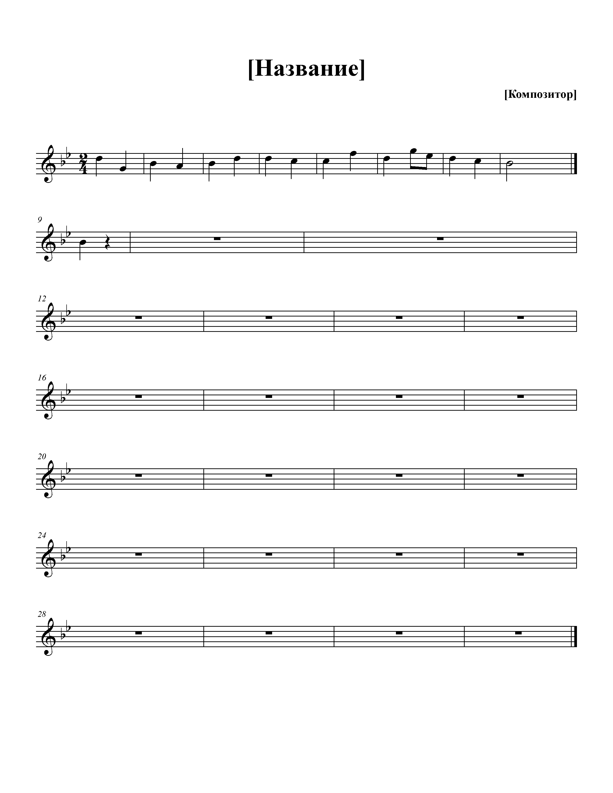  - Игра на ф-но. Гармонические обороты – S-K64-D-T; S6-K64-D-T в шести вариантах начального расположения аккорда.  - Гармонический анализ (образец) –  Б. Алексеев. Гармоническое сольфеджио №№ 22-24
 |  | IV | Контрольная работа  Второй семестр обучения Гармонии направлен на формирование у студентов следующих общих компетенций:  1. Понимать сущность и социальную значимость своей будущей профессии, проявлять к ней устойчивый интерес.  2. Организовывать собственную деятельность, определять методы и способы выполнения профессиональных задач, оценивать их эффективность и качество.  3. Решать проблемы, оценивать риски и принимать решения в нестандартных ситуациях.  4. Осуществлять поиск, анализ и оценку информации, необходимой для постановки и решения профессиональных задач, профессионального и личностного развития.  Профессиональных компетенций.  1. Целостно и грамотно воспринимать и исполнять музыкальные произведения, самостоятельно осваивать сольный, оркестровый и ансамблевый репертуар.  2. Осваивать сольный, ансамблевый, оркестровый исполнительский репертуар.  Педагогическая деятельность  1. Использовать знания в области психологии и педагогики, специальных и музыкально-теоретических дисциплин в преподавательской деятельности.  В результате освоения учебной дисциплины в этом семестре обучающийся должен уметь:  - выполнять гармонический анализ музыкального отрывка,  - характеризовать гармонические средства в контексте содержания музыкального произведения,  - применять изучаемые средства в упражнениях на фортепиано, играть гармонические последовательности в различных стилях;  - применять изучаемые средства в письменных заданиях на гармонизацию.  Задания для контрольной работы  Тема: «Трезвучие TSVI ступени. Прерванный оборот. Прерванная каденция.  Письменно. Гармонизация мелодии.  - Образец мелодии:  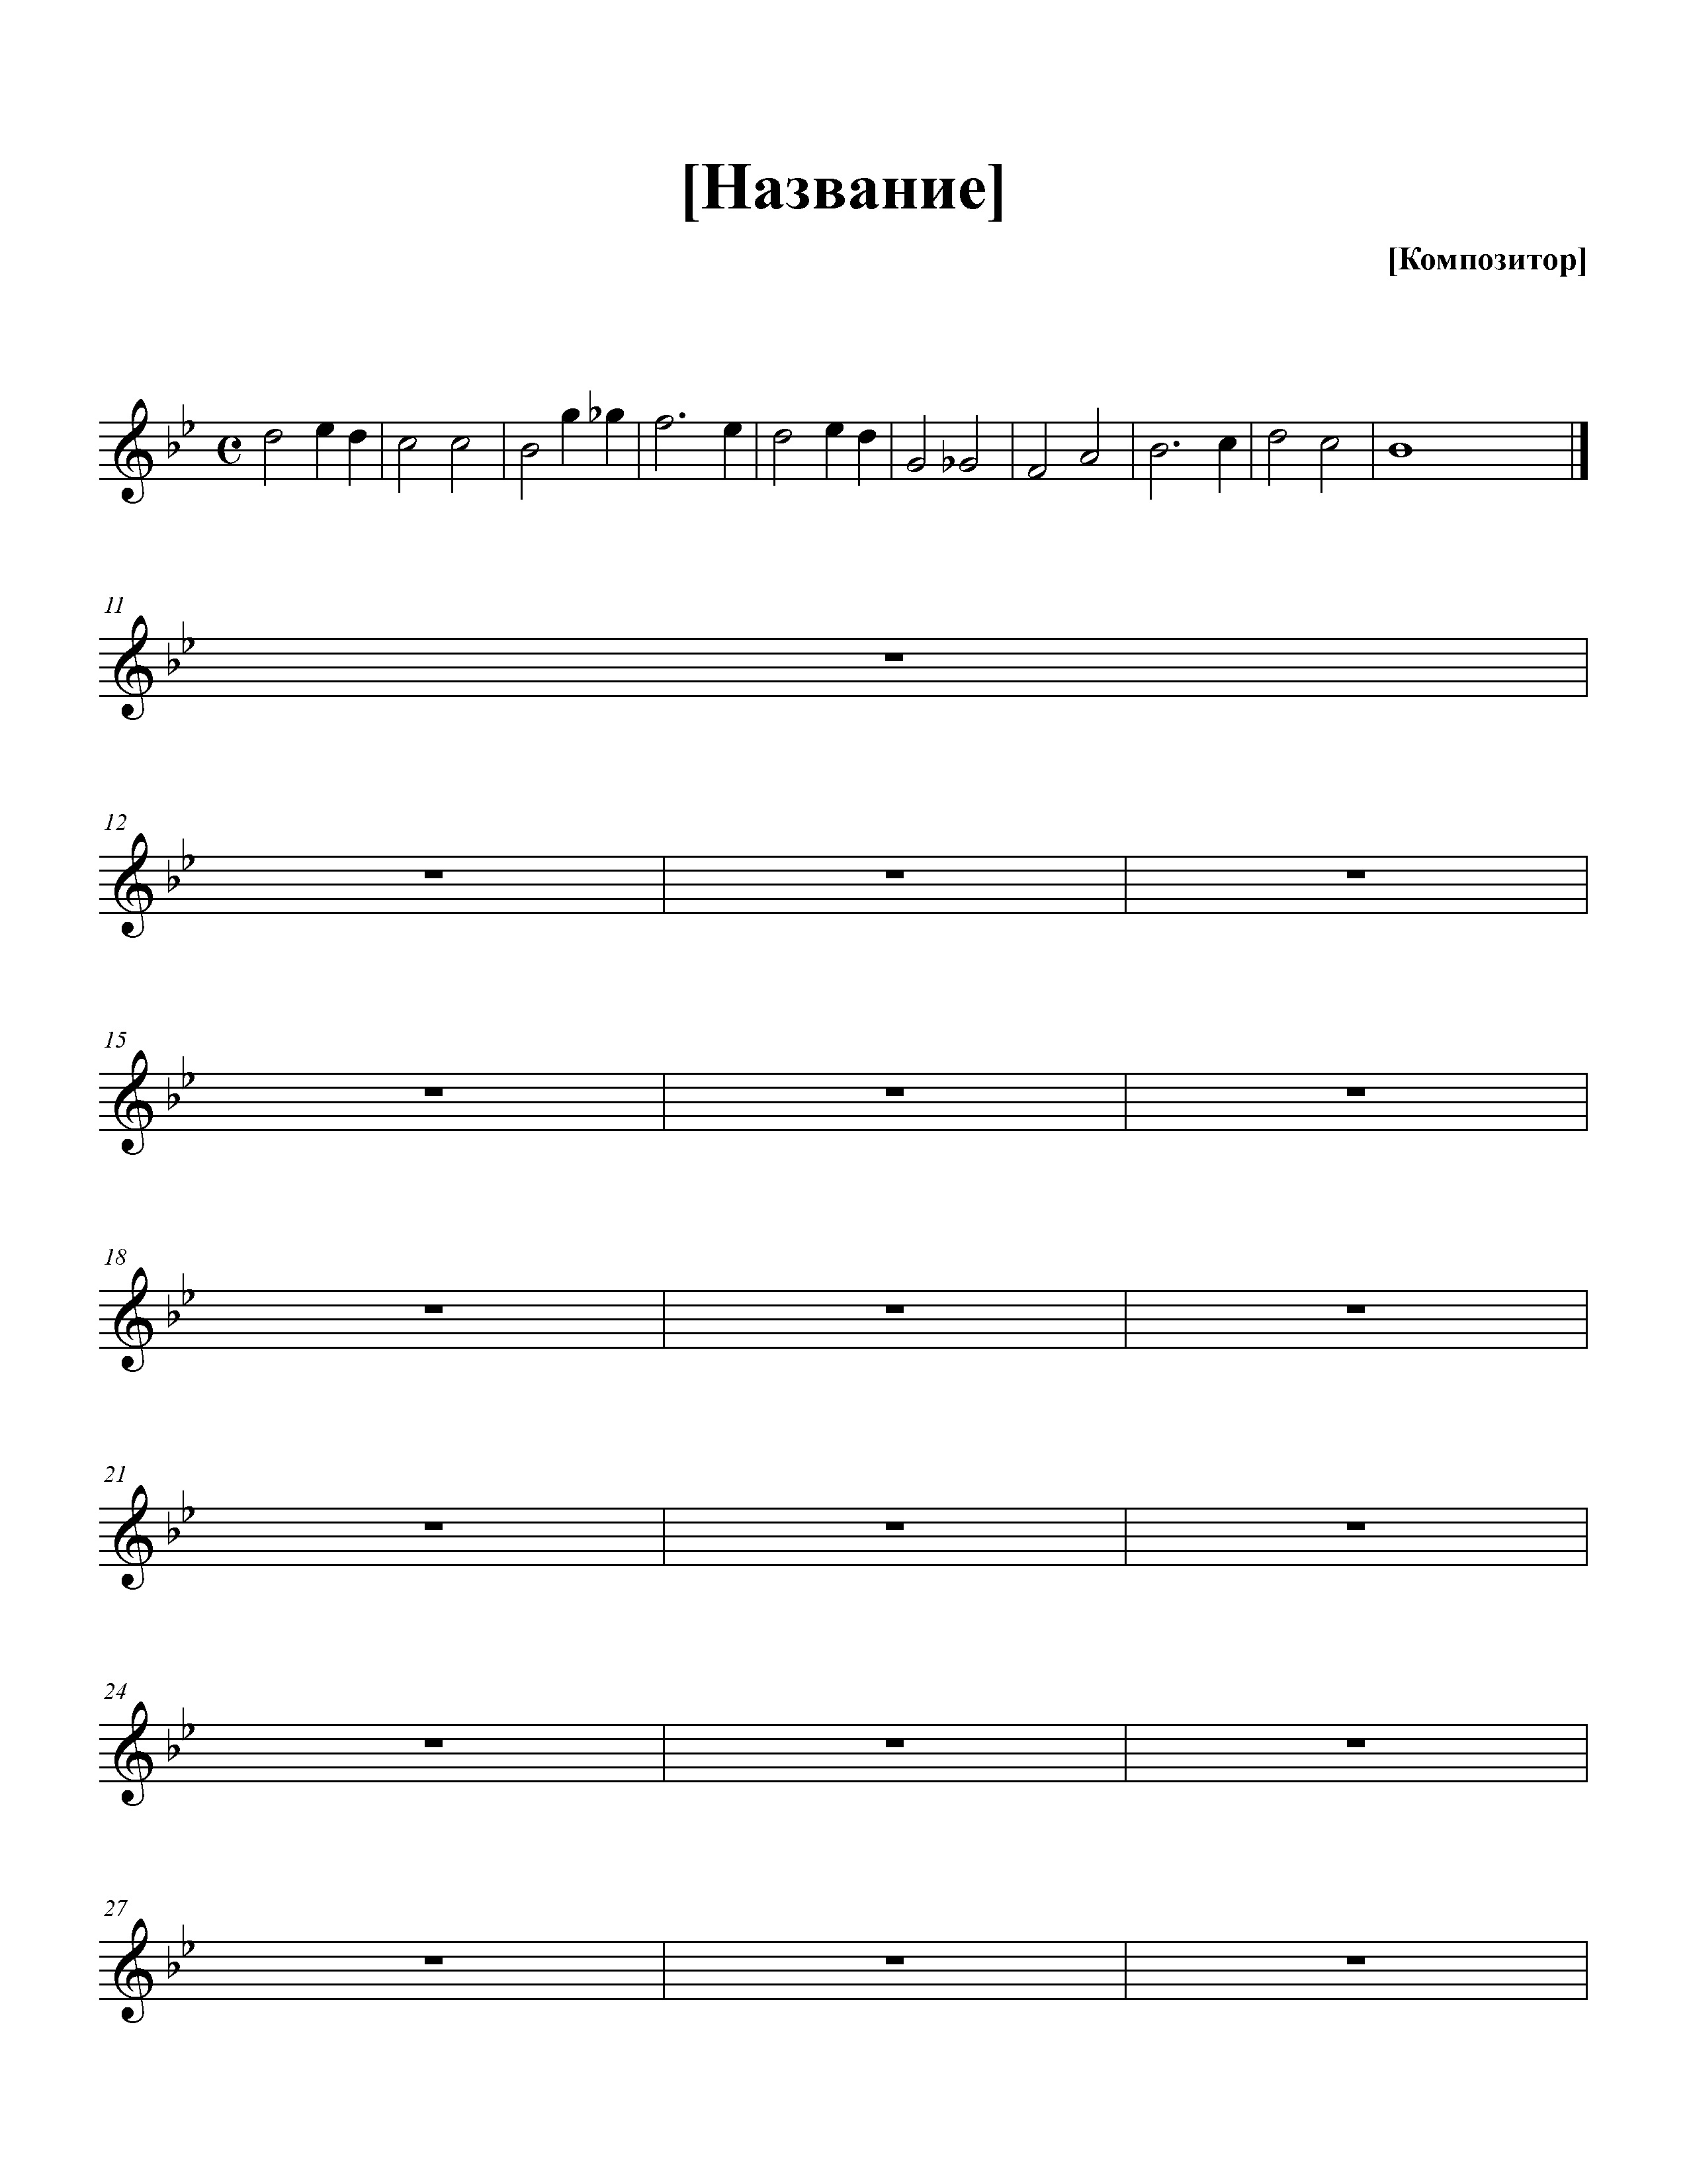  - Игра на ф-но. Период с прерванной каденцией в тональностях в 2 знака.  - Гармонический анализ (образец) –  Б. Алексеев. Гармоническое сольфеджио №№ 73-82
3 |  | V | Экзамен  Третий семестр обучения Гармонии направлен на формирование у студентов следующих общих компетенций:  1. Понимать сущность и социальную значимость своей будущей профессии, проявлять к ней устойчивый интерес.  2. Организовывать собственную деятельность, определять методы и способы выполнения профессиональных задач, оценивать их эффективность и качество.  3. Решать проблемы, оценивать риски и принимать решения в нестандартных ситуациях.  4. Осуществлять поиск, анализ и оценку информации, необходимой для постановки и решения профессиональных задач, профессионального и личностного развития.  5. Использовать информационно-коммуникационные технологии для совершенствования профессиональной деятельности.  Профессиональных компетенций.  1. Целостно и грамотно воспринимать и исполнять музыкальные произведения, самостоятельно осваивать сольный, оркестровый и ансамблевый репертуар.  2. Осваивать сольный, ансамблевый, оркестровый исполнительский репертуар.  Педагогическая деятельность  1. Использовать знания в области психологии и педагогики, специальных и музыкально-теоретических дисциплин в преподавательской деятельности.  В результате освоения учебной дисциплины в этом семестре обучающийся должен уметь:  - выполнять гармонический анализ музыкального отрывка,  - характеризовать гармонические средства в контексте содержания музыкального произведения;  - применять изучаемые средства в упражнениях на фортепиано, играть гармонические последовательности в различных стилях и жанрах;  - применять изучаемые средства в письменных заданиях на гармонизацию.  Вопросы, выносимые на экзамен  - Построение SII7 и его обращений. Акустическое разрешение SII7. Ладовое разрешение SII7. Приготовление SII7 и его обращений. Разрешение SII7 в диссонирующие аккорды доминанты. SII7 в проходящих оборотах. SII2 в плагальных оборотах.  - Построение DVII7 и его обращений. Разрешение DVII7. Приготовление DVII7 и его обращений. Внутрифункциональное разрешение DVII7. DVII43 в качестве субдоминанты.  - D9. Неполный D9, его разрешение в тонику. D9 как задержание к D7.  - Менее употребительные аккорды доминантовой группы – DTIII53, TSVII6, D6. Гармонизация восходящего и нисходящего верхнего тетрахорда в мажоре.  - Натуральнрый минор во фригийском обороте t – d – s – D. Гармонизация фригийского тетрахорда в верхнем голосе. Гармонизация фригийского тетрахорда в нижнем голосе.  - Диатонические секвенции. Параметры секвенции – количество звеньев, направление перемещения звеньев секвенции. Шаг перемещения. Последнее звено в секвенции. Секвенция как средство расширения структуры периода.  Письменная экзаменационная работа –  Гармонизация мелодии.  Образец мелодии:  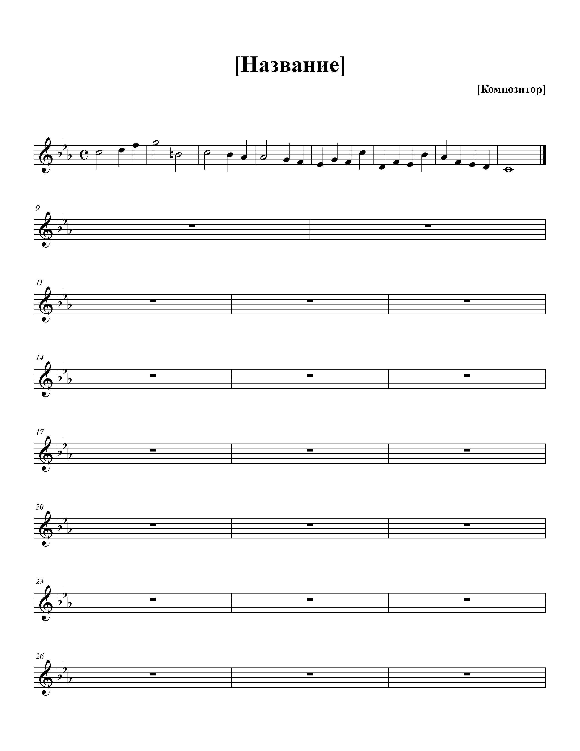  Устный экзамен  Образец экзаменационного билета –  1. Игра периода с секвенцией или с фригийскими оборотами в верхнем и басовом голосах в различных тональностях.  2. Игра секвенции. Учебник гармонии. Дубовский И., Евсеев С., Способин И., Соколов В..- М.: Музыка, 2007. стр. 184 № 383.  3. Гармонический анализ. Хрестоматия по гармоническому анализу. Пособие Скребкова О., Скребков С. - 5-е изд.-М.: Музыка, 1978.- 287 с.
 |  | VI | Контрольная работа  Четвёртый семестр обучения Гармонии направлен на формирование у студентов следующих общих компетенций:  1. Понимать сущность и социальную значимость своей будущей профессии, проявлять к ней устойчивый интерес.  2. Организовывать собственную деятельность, определять методы и способы выполнения профессиональных задач, оценивать их эффективность и качество.  3. Решать проблемы, оценивать риски и принимать решения в нестандартных ситуациях.  4. Осуществлять поиск, анализ и оценку информации, необходимой для постановки и решения профессиональных задач, профессионального и личностного развития.  5. Использовать информационно-коммуникационные технологии для совершенствования профессиональной деятельности.  6. Работать в коллективе, эффективно общаться с коллегами, руководством.  7. Ставить цели, мотивировать деятельность подчиненных, организовывать и контролировать их работу с принятием на себя ответственности за результат выполнения заданий.  Профессиональных компетенций.  1. Целостно и грамотно воспринимать и исполнять музыкальные произведения, самостоятельно осваивать сольный, оркестровый и ансамблевый репертуар.  2. Осваивать сольный, ансамблевый, оркестровый исполнительский репертуар.  Педагогическая деятельность  1. Использовать знания в области психологии и педагогики, специальных и музыкально-теоретических дисциплин в преподавательской деятельности.  2. Планировать развитие профессиональных умений обучающихся.  В результате освоения учебной дисциплины в этом семестре обучающийся должен уметь:  - выполнять гармонический анализ музыкального произведения,  - характеризовать гармонические средства в контексте содержания музыкального произведения;  - применять изучаемые средства в упражнениях на фортепиано,  - играть гармонические последовательности в различных стилях и жанрах;  - применять изучаемые средства в письменных заданиях на гармонизацию.  Тема контрольной работы:  «Модуляция в тональности первой степени родства».  Письменно. Гармонизация данного голоса.  Образец мелодии:  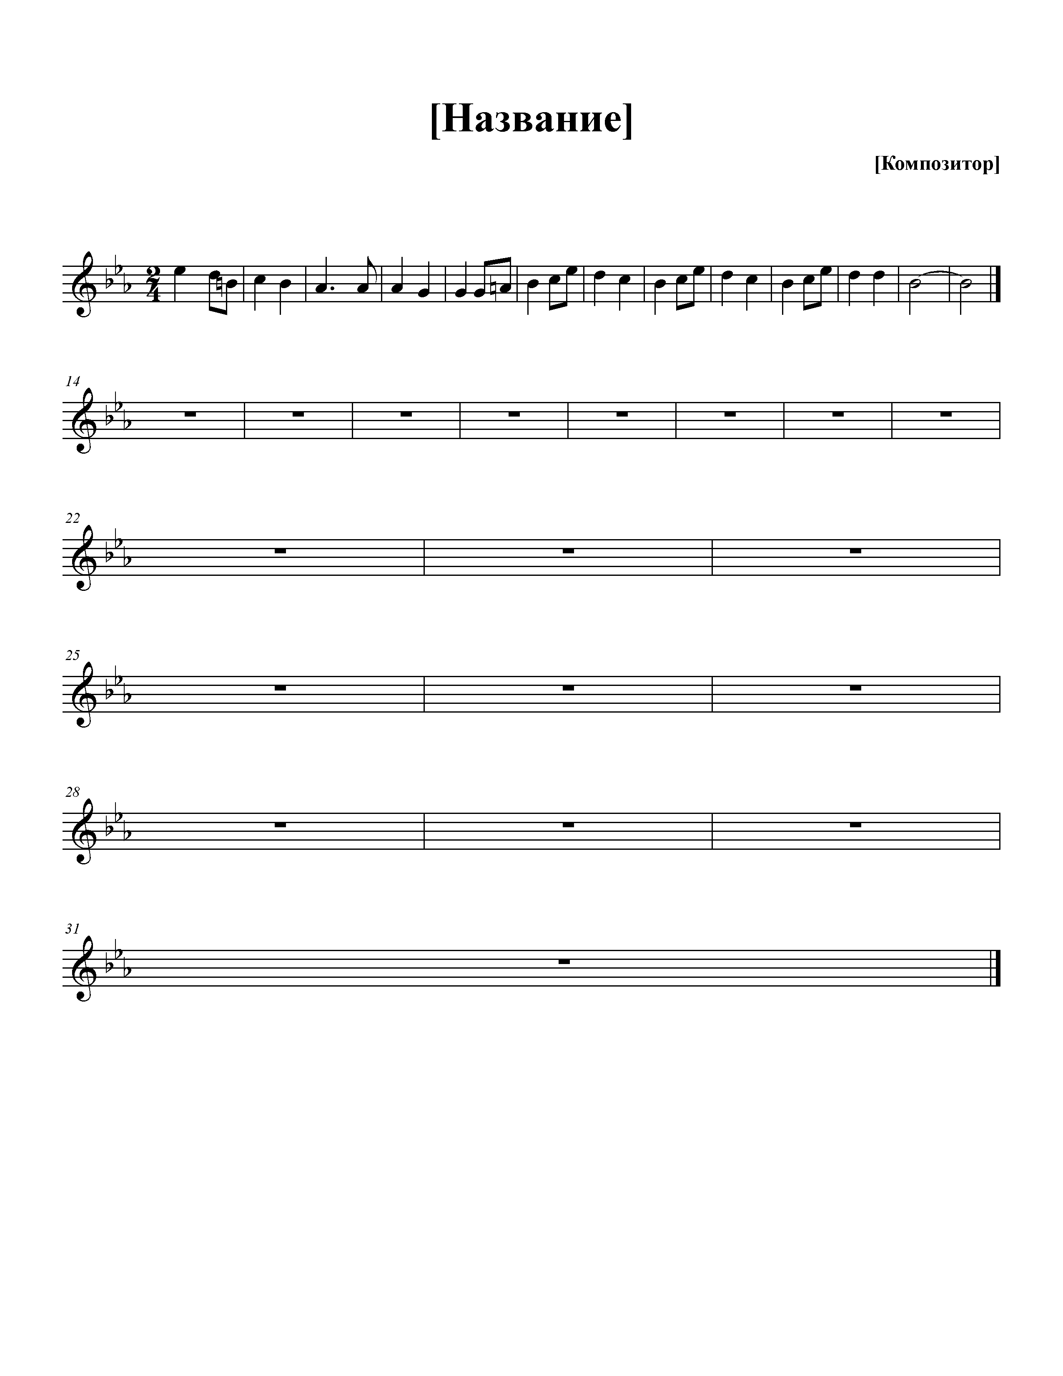  - Игра на ф-но. Период с модуляцией в тональности первой степени родства в тональностях в 2 знака.  Гармонический анализ. Хрестоматия по гармоническому анализу. Пособие Скребкова О., Скребков С. - 5-е изд.-М.: Музыка, 1978.- 287 с.
4 | VII |  | Экзамен  Пятый семестр обучения Гармонии был направлен на формирование у студентов следующих общих компетенций:  1. Понимать сущность и социальную значимость своей будущей профессии, проявлять к ней устойчивый интерес.  2. Организовывать собственную деятельность, определять методы и способы выполнения профессиональных задач, оценивать их эффективность и качество.  3. Решать проблемы, оценивать риски и принимать решения в нестандартных ситуациях.  4. Осуществлять поиск, анализ и оценку информации, необходимой для постановки и решения профессиональных задач, профессионального и личностного развития.  5. Использовать информационно-коммуникационные технологии для совершенствования профессиональной деятельности.  6. Работать в коллективе, эффективно общаться с коллегами, руководством.  7. Ставить цели, мотивировать деятельность подчиненных, организовывать и контролировать их работу с принятием на себя ответственности за результат выполнения заданий.  8. Самостоятельно определять задачи профессионального и личностного развития, заниматься самообразованием, осознанно планировать повышение квалификации.  9. Ориентироваться в условиях частой смены технологий в профессиональной деятельности.  Профессиональных компетенций.  1. Целостно и грамотно воспринимать и исполнять музыкальные произведения, самостоятельно осваивать сольный, оркестровый и ансамблевый репертуар.  2. Осваивать сольный, ансамблевый, оркестровый исполнительский репертуар.  3. Применять в исполнительской деятельности технические средства звукозаписи, вести репетиционную работу и запись в условиях студии.  Педагогическая деятельность  1. Использовать знания в области психологии и педагогики, специальных и музыкально-теоретических дисциплин в преподавательской деятельности.  2. Планировать развитие профессиональных умений обучающихся.  В результате освоения учебной дисциплины в этом семестре обучающийся должен уметь:  - выполнять гармонический анализ музыкального произведения,  - характеризовать гармонические средства в контексте содержания музыкального произведения;  - применять изучаемые средства в упражнениях на фортепиано, играть гармонические последовательности в различных стилях и жанрах;  - применять изучаемые средства в письменных заданиях на гармонизацию.  Вопросы к экзамену:  - Неаккордовые звуки в верхнем голосе – задержание, проходящие, вспомогательные, предъём.  - Альтерированные аккорды доминантовой группы –D+5; D-5 ; D+ -5; VII7-3.  - Альтерированные аккорды субдоминантовой группы – неаполитанский секстаккорд – SII6-1; SII7-1; SII65+1.  - Органный пункт. Разновидности органных пунктов. Органный пункт D и S.  - Мажоро-минорные системы. TSVIн в мажоре. Прерванный оборот с TSVIн ступенью.  - Модуляция на 3-6 знаков в сторону b-ей и в сторону #-ов. Ускорения в постепенной модуляции.  - Ускоренная модуляция. Модуляция через TSVIн ступень. Модуляция через неаполитанский секстаккорд. Модуляция через одноимённую тонику.  - Эллипсис.  - Энгармоническая модуляция через ум. DVII7. Энгармоническая модуляция через D7.  Письменная экзаменационная работа –  Гармонизация мелодии.  Образец мелодии:  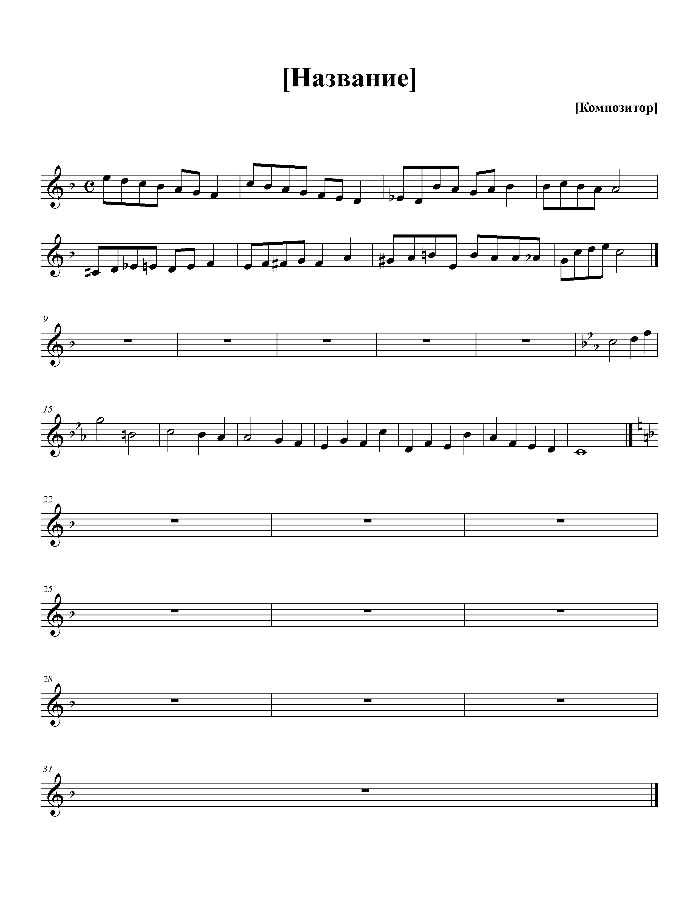  Устный экзамен  Образец экзаменационного билета –  1. Игра периода с различными типами модуляций (постепенной, ускоренной, энгармонической) с неаккордовыми звуками в различных тональностях.  2. Гармонический анализ. Хрестоматия по гармоническому анализу. Пособие Скребкова О., Скребков С. - 5-е изд.-М.: Музыка, 1978.- 287 с.  3. Комплексный гармонический анализ музыкального произведения.

